РАБОЧИЙ ЛИСТ

***Семинар*** «***Движущие силы эволюции. Борьба за существование»***

***Задание 1.*** Проанализируйте график «Равновесное состояние популяции», определите ***причины***, которые приводят к взрыву и ограничению численности популяции.

*Дополнительная информация.*

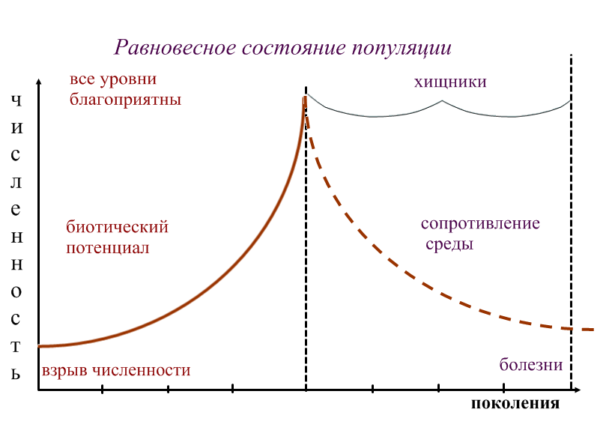***Конкуренция –*** форма косвенных взаимоотношений между организмами одного или разных видов при ограниченном источнике существования.

***Каннибализм –*** форма взаимоотношений между организмами, заключающаяся в поедании особей своего вида.

***Хищничество -***  форма межвидовых взаимоотношений между организмами, при которой хищник питается другими организмами близких видов.

***Паразитизм -*** форма межвидовых взаимоотношений между организмами, при которой один организм (паразит) живёт за счёт другого (хозяина).

***Взаимопомощь -*** форма взаимоотношений между организмами, при которой каждый извлекает выгоду, используя биологические особенности других.

***Задание 2****.* Проанализируйте текст, выявите комплекс *этологических* особенностей, снижающих внутривидовую конкуренцию.

*Вне периода размножения* ***трёхиглые колюшки*** *живут косяками. С наступлением периода размножения формируется гораздо более сложная система социального сотрудничества.*

*Самцы отделяются от косяка и выбирают гнездовые территории, приобретая при этом более яркую брачную окраску: их глаза становятся блестящими – синими, спина из светло-буроватой превращается в зеленоватую, а брюшко краснеет. Как только другой самец проникает на выбранную территорию, он тут же подвергается нападению. Настоящие драки здесь реже угроз. Угрожающее поведение самца своеобразно: сначала он бросается к противнику с поднятыми спинными иглами и открытым, готовым укусить ртом. Однако если противник не отступает, а готовиться сопротивляться, хозяин территории не кусает его, а поворачивается головой вниз, расположившись в воде вертикально. Часто при этом он оттопыривает брюшные шипы. Эта поза приводит самцов в бешенство.*

*Когда самец находится на своей территории, он нападает на всех заплывающих на неё соперников. Оказываясь за её пределами, он обращается в бегство от того же самого самца, которого атаковал дома.*

*Самец колюшки особенно нетерпим к самцам своего вида. модели вызывают у него такую же реакцию, только если у них красное брюшко. Форма и размер значат так мало, что самцы атаковали даже красный фургон автомобиля, двигающийся мимо лаборатории, вдоль окна которой стояли аквариумы. Все самцы бросались к «оконной» стороне своего жилища и провожали фургон.*

***Задание 3****.* Используя гербарий, определите формы и результаты биологического состязания.

***Контрольные задания***

**1 вариант.** Натуралист привёз из экспедиции новый вид наездников и выпустил их по соседству с полями и огородами. Опишите различные последствия этого «мероприятия».

**2 вариант.** Предложите варианты снижения численности бродячих собак в большом городе.